Quel est l’antomyme  de  à la mode? | Quel est l’antomyme de  serré?
Quel est l’antomyme de  décontracté? | Quel est l’antomyme de  court?
Quel est l’antomyme de  moche? | Quel est l’antomyme de  bon marché?
Est-ce que tu aimes faire du chopping? Où vas-tu? Avec qui? | Nomme  5  accessoires
Qu’est-ce que tu penses de la tenue de ton ami(e) à gauche? | Qu’est-ce que tu penses du look de ton  ami(e) à droite?
Tu préfères la tenue décontractée ou classique? | Combien coûte ton jean et ton sweat?
Est-ce que tu dépenses beaucoup? | Quelle couleur préfères-tu? Quelle couleur portes-tu rarement?
C’est quoi ton style? | Qu’est-ce que tu portes  à la boom?
Qu’est-ce que tu portes  à la plage? | Qu’est-ce que tu portes  au stade?
Qu’est-ce que tu portes  à la soirée pygama? | Qu’est-ce que tu portes  au bal de promo?
Conjugue le verbe acheter  au present | Conjugue le verbe porter  au present
Conjugue le verbe préférer  au present | Quelle est ta taille?
Dis le numéro de téléphone en français  78-65-54-49-83 | Dis le numéro de téléphone en français  66-55-44-33-77
Comment dit-on en français: “This is too expensive!”  (3 phrases) | Nomme le dessin/le motif 1… 2… 3…
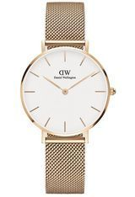  Combien coûte la montre? | 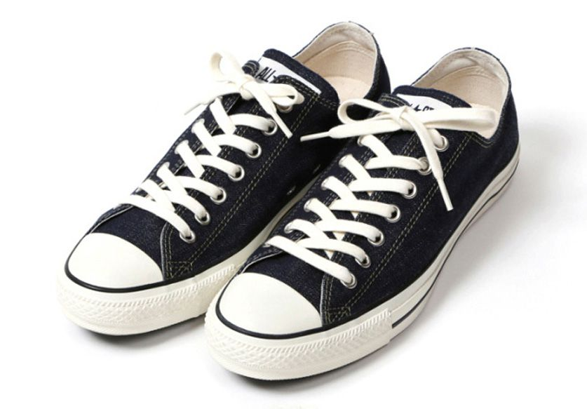  Combien coûtent les baskets?
Aimes-tu faire du chopping pendant les soldes? 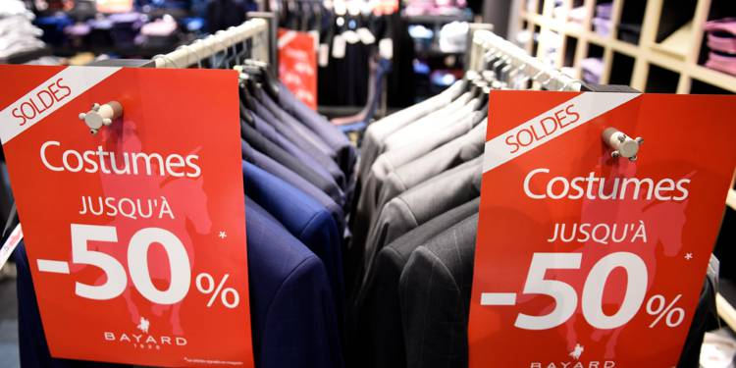 | Pose une question
Pose une question | Pose une question
Passe ton tour | Passe ton tour
Avance de  2 cases | Arrivée
Recule de  3 cases | Départ
Retourne à la case départ | Lance le dé  Ne triche pas  C’est à toi
Arrivée | Départ
Arrivée | Départ
Arrivée | Départ
Arrivée | Départ
Arrivée | Départ
Arrivée | Départ

